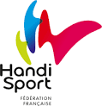
NATATION - HANDISPORT
CHAMPIONNAT DE FRANCE
DES JEUNES NATATION HANDISPORT
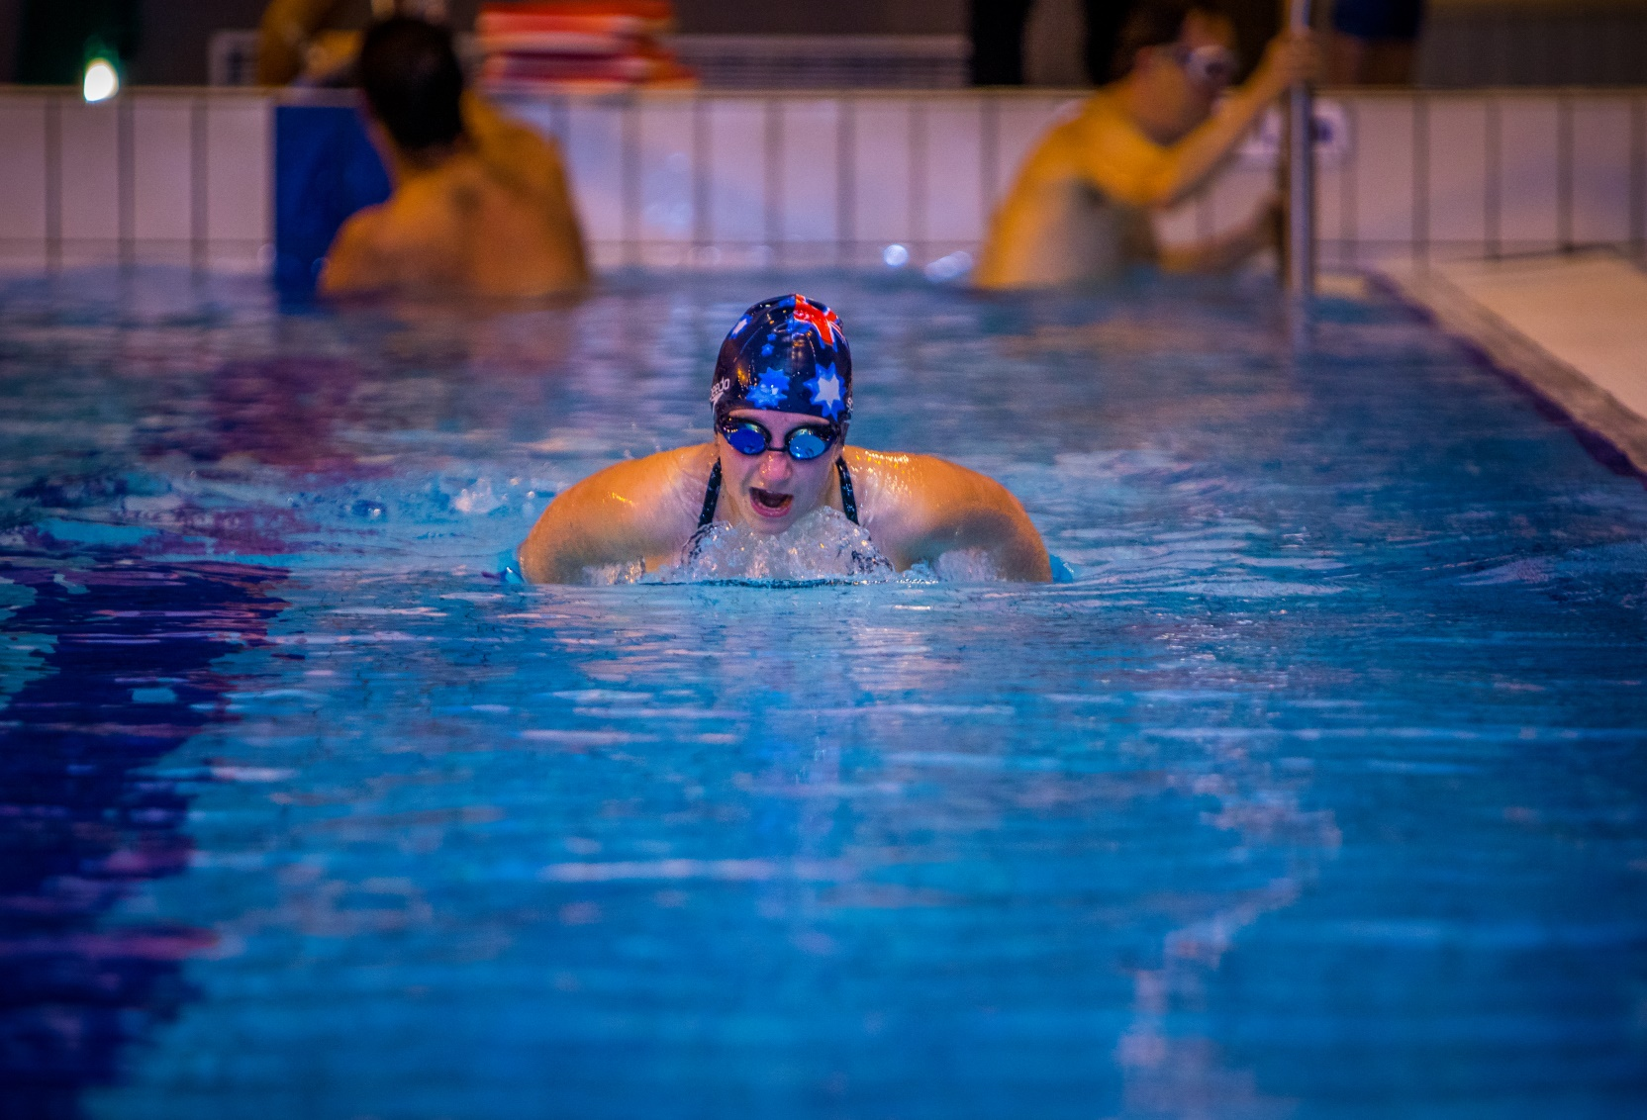

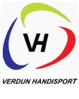
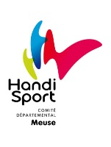
Le Samedi 06 mai 2017 de 9h00 à 18h00
A L’AQUADROME de VERDUN

ENTREE LIBRE

Une Compétition organisée par le Comité Départemental Handisport de la Meuse en concertation avec la Fédération Française Handisport et avec le soutien du club de Verdun Handisport

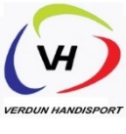
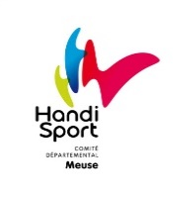
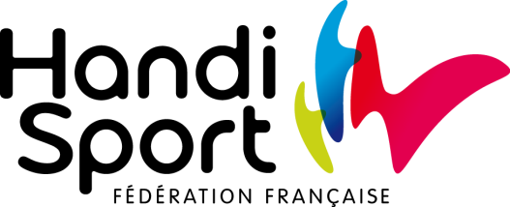

SOMMAIRE

3/4 FICHES D’INFORMATION
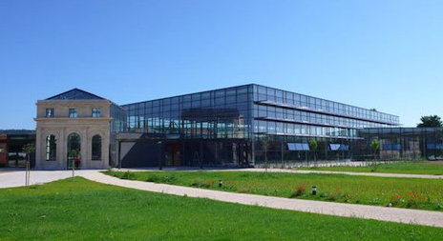
5 CONTACTS UTILES
6/7 FICHES D’HEBERGEMENT
8/9 FICHES DE RESTAURATION
10 FICHE DE TRANSPORT
11 FICHE DE FACTURATION
12 FICHE D’INSCRIPTION & TABLEAU DES NAGES
13 AUTORISATION D’EXPLOITATION DES DROITS A L’IMAGE
14 DOSSIER DE CLASSIFICATION
15/16/17 ACCORD DE CLASSIFICATION
18 PROGRAMME DE LA COMPETITION
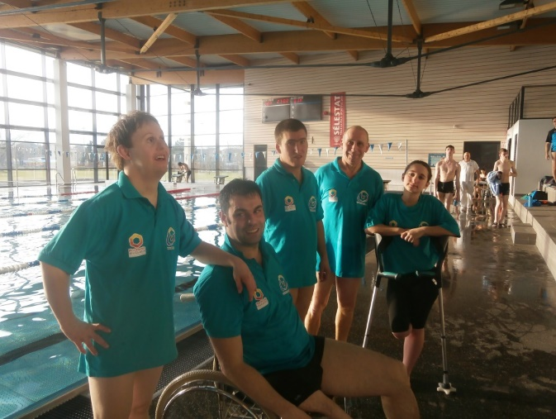
Julien
Nina

Sébastien
Yann

L’EQUIPE de VERDUN Natation Handisport
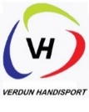

. FICHE D’INFORMATION

Le Comité Départemental Handisport de la Meuse, avec le soutien du Club Verdun Handisport, est heureux de vous accueillir pour le Championnat de France des jeunes Natation Handisport qui se déroulera à VERDUN (55) les 05 et 06 mai 2017 à :
L’AQUADROME de Verdun, 7 rue du huit Mai 1945
03 29 86 15 65 / aquadrome@grandverdun.fr / parking à disposition
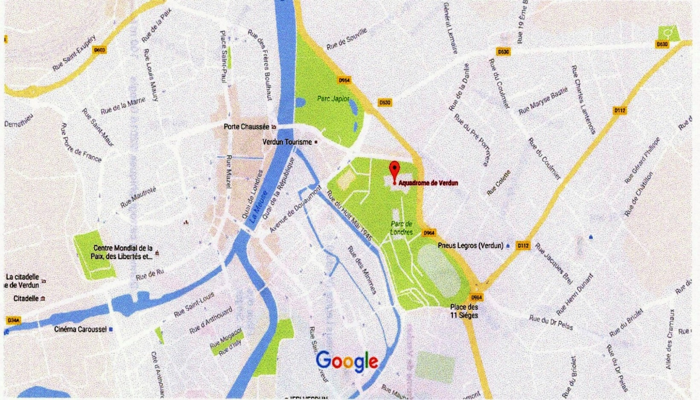

L’accueil s’effectuera à partir de 14h00 le vendredi 05 mai 2017 à l’Aquadrome de Verdun pour tous les clubs avec remise de la documentation ainsi que pour les athlètes qui devront être classifiés.

Les épreuves se dérouleront dans un bassin de 25m avec 8 lignes d’eau.

Une réunion technique et générale des clubs aura lieu au nouveau à la salle ST PAUL 14, Bis rue Victor SCHLEITER à 19h00, lors de cette réunion, seront abordées les questions relatives au fonctionnement du championnat, au déroulement de la saison sportive ou à tout autre sujet ayant été proposé au préalable par courrier au secrétariat de la CFN, au moins 15 jours avant le regroupement.

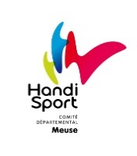
FICHE D’INFORMATION (suite)

L’hébergement pour toute la durée de cette manifestation sera à votre convenance, vous trouverez toutes les infos dans les pages n° 6 et 7, n’hésitez pas à réserver à l’avance.
La restauration du vendredi soir sera également à votre convenance, vous trouverez toutes les infos dans les pages n° 8 et 9.
La restauration du samedi midi (déjeuner) et du samedi soir (dîner de Gala), sera prise en charge selon les modalités de la page n° 11.

Tableau récapitulatif :
Prestations | Prix | Commentaire
Repas du vendredi soir | A votre convenance | Voir liste restaurants
Nuitée du vendredi soir | A votre convenance | Voir liste hôtels
Déjeuner du samedi midi | 15€ | Selon inscriptions
Apéritif de clôture | Compris dans le prix | En commun
Repas de Gala du samedi soir | 40€ | Selon inscriptions
Nuitée du samedi soir | A votre convenance | Voir liste hôtels
Inscription aux épreuves | 10€ | A régler à FOURNIER Pascal
Si aucune prestation, une participation aux frais de fonctionnement par nageur et accompagnateur (Coach) vous est demandée | 10€
Dans le cas d’intolérance alimentaire avérée, il sera nécessaire de l’indiquer au Comité d’Organisation dans le dossier d’inscription.

Un moyen de transport sera mis à disposition selon les modalités et inscriptions de la page n° 10
" TRANSPORT ″, pour les personnes arrivants par le train.

LE DOSSIER D’INSCRIPTION sera à envoyer au plus tard pour le 26 mars 2017 à LONGEAU Philippe par voie postale 43, av. du 30^{ième} Corps 55 100 VERDUN et par mail cfj.natation.verdun2017@gmail.com

LE DOSSIER DE CLASSIFICATION sera à envoyer au plus tard pour le 11 mars 2017 à BONTEMPS Sylvie, voir pages de 14 à 17

LE TABLEAU D’INSCRIPTION DES NAGES (en annexe) sera à envoyer au plus tard pour le 26 mars 2017 à FOURNIER Pascal, 28 Bis rue de Marcale 07 130 ST-PERAY et par mail cfournierpascal@sfr.fr
CONTACTS UTILES
Vous trouverez ci-dessous les coordonnées des membres responsables
de la Compétition :

Comité Départemental Handisport de la Meuse
Maison des sports, rue LT Vasseur ZAC Oudinot 55 000 BAR LE DUC
06 76 31 91 64 handisport.cd55.meuse@orange.fr

DELPUECH Léone - Présidente du Comité Départemental de la Meuse
06 83 78 10 56 03 29 89 10 29 leone.delpuech@orange.fr

LONGEAU Philippe – Coordinateur VERDUN HANDISPORT
43, av du 30^{ième} Corps 55 100 VERDUN
06 77 81 27 08 03 29 86 06 05 cfj.natation.verdun2017@gmail.com

PAULUS Joan – Responsable Technique piscine
06 85 86 57 32 joan1206@live.fr

RICHY Sophie – Responsable Communication / Relations publiques
06 76 31 91 64 sophierichy.handisport55@gmail.com

RINALDI Joseph – Responsable Administratif / Hébergement / Restauration
06 29 62 43 36 03 29 84 16 39 joelactoserum@orange.fr

SCHIVI Dominique – Responsable Financière
06 38 29 04 99 dominique.schivi@free.fr

Classificatrice : BONTEMPS Sylvie
06 84 95 87 09 classification.natation@handisport.org

Responsable des inscriptions aux épreuves : FOURNIER Pascal
04 75 40 16 83 06 81 13 35 98 cfournierpascal@sfr.fr

Commission Fédérale Natation Handisport
Jean-Michel WESTELYNCK - Directeur Sportif Natation
697, route de Châteauneuf-sur-Isère - 26500 BOURG-LES-VALENCE
06 14 44 47 17
natation@handisport.org
Site : natation-handisport.org
FICHE D’HEBERGEMENT
Vous trouverez ci-dessous la liste des Hôtels dans l’Agglomération Verdunoise :

Hôtel les Colombes * (Centre ville, à 4mn, 1.1 km de la piscine)
9, av Garibaldi 55 100 VERDUN / 03 29 86 05 46 / contact@hotel-lescolombes.com
50/70€ / ☕ 8.70€

Hôtel Saint Paul ** (Centre ville, à 4mn, 1.1 km de la piscine)
12, rue du Général Sarrail 55 100 VERDUN / 03 29 86 02 16 / hotelspaul@orange.fr
42/49€ / ☕ 6€

Hôtel La Cloche d’Or ** (Centre ville, à 4mn 1.1 km de la piscine)
10, place Saint- Paul 55 100 VERDUN / 03 29 86 03 60 / laclochedor55@orange.fr
54€ / ☕ 7€

Hôtel de Montaulbain *** (Centre ville, à 6mn, 1.6km de la piscine)
4, rue de la Vieille Prison 55 100 VERDUN / 03 29 86 00 47 / contact@hoteldemontaulbain.fr
85/96€ / ☕ 11€
Accès difficile pour fauteuils (escaliers),

Hôtel F1 * (Actipole, à 4mn, 1.6 km de la piscine)
50, av. de Metz 55 100 VERDUN / 08 91 70 54 23 / h2479-re@accor.com
34/36€ / ☕ 3.5€
Accès avec ascenseur, parking

Hôtel B & B (Actipôle, à 4mn, 1.6km de la piscine)
48, av. de Metz 55 100 VERDUN / 08 90 64 97 20 / bb_4596@hotelbb.com
59€ / ☕ 6.15€
Accès facile, Parking, 4 chambres PMR, Restaurant

Hôtel Ibis budget * * (Actipole, à 5mn, 2.7 km de la piscine)
Rue Jean Norton-Cru – ZAC Verdun Sud 55 100 VERDUN / 08 92 70 12 85 h6872-re@accor.com
51/62€ / ☕ 6.15€
Accès facile, Parking, Ascenseur
FICHE D’HEBERGEMENT (suite)

Hôtel Le Lion d’Or ** (Sortie de Verdun, à 5mn, 2.3 km de la piscine)
12, av. du 30^{ième} Corps 55 100 VERDUN / 03 29 84 30 85 / resa@leliondor-verdun.fr

Hôtel les Orchidées *** (Sortie de Verdun ZI de Tavannes, à 6mn, 2.7 km de la piscine)
rue Robert Shuman 55 100 VERDUN / 03 29 86 46 46 / hotel.orchidees@wanadoo.fr
75€ / ☕ 10€
Accès facile, Restaurant

Hôtel du Tigre ** (Sortie de Verdun, à 7mn, 3 km de la piscine)
22, Av. de Paris 55 100 VERDUN / 03 29 86 34 47 / hotel.du.tigre@wanadoo.fr
58€ / ☕7.90€
Accès facile, pas d’Ascenseur au 2^{ième} étage, Restaurant

Hôtel le Privilège ** (Sortie de Verdun,
Carrefour de l’Europe 55 100 HAUDAINVILLE / 03 29 84 50 51 / hotelprivilege@wanadoo.fr
60/70€ / ☕ 8€
Accès facile, Parking, 4 à 6 chambres PMR, Restaurant

Hôtel *** – Restaurant **** Les Jardins du Mess (Nouveau)
22, Quai de la République 55 100 VERDUN / 03 29 80 14 18 / contact@lesjardinsdumess.fr
De 135 à 170 € / ☕ 14 €
Accès facile, parking, 2 chambres PMR à 201€

FICHE DE RESTAURATION

Vous trouverez ci-dessous la liste des Restaurants dans l’Agglomération Verdunoise :

NB : Voir liste hôtels qui font restaurant

Le Clapier (Fermé le dimanche)
34, rue des Gros Degrés 55 100 VERDUN / 03 29 86 20 14 / leclapierverdun55@gmail.com

Chez Nat (Fermé le dimanche)
4, Place Saint- Nicolas 55 100 VERDUN / 03 29 86 43 64 / www.cheznat.fr

Le Temps des Lychees (Ouvert tous les jours, cuisine Asiatique)
8, rue du Puty 55 100 VERDUN / 03 29 86 26 26

Chez Mamie (cuisine Lorraine)
52, Av. de la 42^{ième} Division 55 100 VERDUN / 03 29 86 45 50 / Chez-mamie55@orange.fr

Boucher du Quai
19, Quai de Londres 55 100 VERDUN / 03 29 86 72 01

Le Glacier (Restaurant – Crêperie)
35, rue des Rouyers 55 100 VERDUN / 03 29 74 83 34 / jean-max.decaix@orange.fr

Roméo et Giulietta (Fermé le dimanche, cuisine Italienne)
37, rue des Rouyers 55 100 VERDUN / 03 29 85 88 86

L’Authentique
38, rue des Rouyers 55 100 VERDUN / 03 29 84 16 99 / authentique.restaurant@orange.fr

L’Isle Bourbon (cuisine exotique)
46, rue des Rouyers 55 100 VERDUN / 03 29 84 33 07

Cœur de Blé
29, Quai de Londres 55 100 VERDUN / 03 29 85 29 95 / db.verdun@gmail.com

La Brasserie du Parc (Fermé le dimanche soir)
2 Av. du Général Mangin 55 100 VERDUN / 03 29 80 71 36 / brasserieduparc.verdun@gmail.com

FICHE DE RESTAURATION (suite)

L’Anna Maria
85, rue de Rû 55 100 VERDUN / 03 29 85 86 40

Le Bonséjour (Restaurant – Pizzeria)
33, Av. de Metz 55 100 VERDUN / 03 29 84 66 63

Buffalo Grill
54, Av. de Metz 55 100 VERDUN / 03 29 84 11 18

Le poivre rouge
1, rue Jacques Meyer Zac Actipole Sud 55 100 VERDUN / 03 29 83 51 32
restaurantpoivrerouge@orange.fr

Le Moulin des Gourmandises (Fermé le dimanche)
Rue Fernand Braudel 55 100 VERDUN / 03 29 80 88 2

Mac Donald’s
17, rue Paul Eugène Martin 55 100 VERDUN / 03 29 84 75 60

Citybowl (bowling)
5, rue Charles Delvert 55 100 VERDUN / 03 29 73 71 72 / info@citybowl.fr

Tel Père Tel Fils (Fermé le dimanche soir)
38, Av. Maréchal Joffre 55 100 VERDUN / 09 84 04 58 50

FICHE DE TRANSPORT

Si vous devez arriver par le train :
- Gare Meuse TGV
- Navette Gare Meuse TGV / Gare de Verdun
Un moyen de transport sera mis à votre disposition pour les trajets liés à la Compétition.

Veuillez cochez la case correspondante et remplir si nécessaire.
Nous avons notre propre moyen de transport
Nous désirons bénéficier du moyen de transport mis à disposition

NOM du CLUB……………………………………………………………………………………………………………………
Nombre de personnes totales à véhiculer……………………………………………………………………
Dont :
- …………………………………station debout ou mal marchant
- …………………………………fauteuils manuels
- …………………………………fauteuils électriques

Date et heure d’arrivée :………………………………………………………………………………………………….
Date et heure de départ :…………………………………………………………………………………………………..
Seuls les trajets réservés à l’avance pourront être assurés par l’Organisateur.

→ Pour faciliter le transport par l’organisateur, deux Hôtels sont préconisés pour ceux qui arrivent en train : B&B et IBIS Budget
Nota : L’organisateur a mis une option sur 3 chambres PMR à l’Hôtel B&B et sur 2 chambres PMR à l’Hôtel IBIS budget, si vous réservez, précisez que c’est pour le championnat de France Natation Handisport.
FICHE DE FACTURATION

NOM DU CLUB :………………………………………………………………………………………………..
Nombre de personnes au total :……………………………………………………………………….

PRESTATION | TARIFS
Repas du samedi midi  Repas du samedi soir  Aucune prestation | Nbrs…............X………15€ = …………………€  Nbrs…………….X………40€ = ………………….€  Nbrs……………..X………10€ = ………………….€
 | TOTAL ………………….€

Règlement à joindre au dossier d’inscription, libeller votre chèque à l’ordre de : ″ Comité Départemental Handisport de la Meuse "

Demande de reçu : OUI NON
Le reçu doit être établi à l’ordre de :………………………………………………………………………
A l’adresse suivante :……………………………………………………………………………………………………..
…………………………………………………………………………………………………………………………………………….
FICHE D’INSCRIPTION

CLUB :………………………………………………………………………………………………………………….
Responsable :………………………………………………………………………………………………………
……………………………………………….. ……………………………………………………………….
…………………………………………………………….@..........................................................

 | NOM-PRENOM | Nageur ou  Accompagnateur | Sexe | Taille  Tee-shirt
1
2
3
4
5
6
7
8
9
10

Nombre total Nageurs :……………………………………………………………….
Nombre total Accompagnateurs :………………………………………………

PS : le tableau d’inscription des nages se trouve en annexe au dossier d’inscription

AUTORISATION D’EXPLOITATION
DES DROITS A L’IMAGE

Entre d’une part :
Le Comité Départemental Handisport de la Meuse
Situé à : Maison Départementale des Sports, ZAC Oudinot, rue Lieutenant Vasseur, 55000 BAR LE DUC
Représenté par sa Présidente, Mme DELPUECH Léone
Ci-après l’exploitant du droit à l’image

Et d’autre part :

NOM…………………………………………………………………………………………………….
Prénom………………………………………………………………………………………………….
Adresse ……………………………………………………………………………………………….
Ou son représentant légal………………………………………………………………….
Dénommé ci-après le titulaire du droit à l’image

Il est convenu ce qui suit :
Le titulaire du droit à l’image reconnait avoir pris connaissance du fait que les images réalisées par l’exploitant du droit à l’image et dans lequel il apparaît, seront enregistrées en consultation depuis le site du Comité Départemental Handisport ou exploitées dans divers supports de communication internes à la Fédération Française Handisport.
Le titulaire du droit à l’image reconnait avoir pris connaissance du fait que l’utilisation de son droit à l’image ne fera l’objet d’aucune contrepartie financière et reconnait avoir pris connaissance que ce contrat n’est pas limité dans le temps.
L’exploitant du droit à l’image s’engage à ne pas utiliser ces images dans un autre cadre que celui du présent contrat, sans avoir au préalable averti le titulaire du droit à l’image et après été expressément autorisé par celui-ci à le faire.
Le titulaire du droit à l’image certifie donner son autorisation pour l’utilisation des images dans le cadre du présent contrat.
Fait le ……………………………………………………….à……………………………………………………………..
Pour l’exploitant du droit à l’image : Pour le titulaire du droit à l’image ou
Son représentant légal : …………………………………..
DOSSIER DE CLASSIFICATION
Vous souhaitez faire une demande de classification.
Voici la démarche à suivre :
Pour pouvoir prétendre à une classification, le nageur doit savoir nager 3 nages, afin de certifier la classification pour les 3 catégories (S-SB-SM), lors de la compétition, les nageurs doivent être engagés sur au moins 2 nages dont la Brasse, ensuite :
- Faire remplir la fiche médicale ci-jointe par un Médecin.
- Rassembler les documents demandés dans le dossier.
- Fournir 2 photos d’identité pour la carte de classification et pour le dossier.
Envoyer le tout au plus tard pour le 11 mars 2017 par courrier à :
Sylvie BONTEMPS, 10 bis avenue Georges SABO 81 500 LAVAUR
Ou par courriel à : classification.natation@handisport.org

Les dossiers demandés pour la classification sont différents des dossiers d’engagement et d’inscription (voir page 4)

Faire une demande de rendez-vous par courriel à : classification.natation@handisport.org
en précisant vos disponibilités. Cette démarche est à faire rapidement car les rendez-vous sont fixés 1 mois avant la date de la compétition.

Rappel : Le jour du rendez-vous, vous munir d’un maillot de bain, d’une serviette de bain, lunettes et bonnet de bain ainsi que les compléments du dossier médical si besoin.

Pour de plus amples renseignements, adressez-vous à :

- Agnès BRUNET Classificatrice Technique Nationale 06 78 79 78 32
classification.natation@handisport.org

- Sylvie BONTEMPS Classificatrice Médicale Nationale 06 84 95 87 09
classification.natation@handisport.org

ACCORD DE CLASSIFICATION

Explication :
Pour qu’un nageur soit ″éligible » pour participer aux compétitions de l’IPC (et de la natation Handisport), il doit passer par la classification.
Le manque de coopération avec les classificateurs ou le refus de venir en classification conduit à ″ l’inéligibilité " pour participer aux compétitions organisées par l’IPC ou la Fédération Française Handisport Natation.

Ce qui suit est un accord du nageur pour participer à la classification organisée au niveau National.

Je soussigné, ………………………………………………………………………………………………..accepte de me rendre à la convocation en vue d’effectuer ma classification par le ou les classificateurs habilités à cet effet.

J’ai appris que le processus de classification implique un examen médical nécessaire à l’évaluation de mon potentiel physique ainsi qu’à une observation de mes capacités dans l’eau. Je comprends que, pour pouvoir être classifié, je dois être disposé à participer à toutes les épreuves de cet examen et à coopérer entièrement avec les classificateurs.

Je sais qu’en cas de besoin (fin de croissance incomplète, handicap non stabilisé, évolution de la pathologie,…), je peux être de nouveau convoqué pour repasser en classification.

Signature du nageur :……………………………………………………………………………………………………………………………….

Signature de l’accompagnateur, du responsable de l’équipe, du coach :……………………………………………

Date :………………………………………………………………………………………………………………………………………………………………

Fiche de renseignements médicaux
pour les athlètes atteints d’un handicap moteur

Cette fiche doit être remplie par le médecin de l’athlète
et envoyée avec le dossier classification.

Renseignements sur l’athlète :

NOM :……………………………………………………………………..
Prénom :…………………………………………………………………..
Date de naissance :………………………………………………
Genre : Masculin / Féminin
Club : ……………………………………………………………………….
Année/mois du début de la pratique en compétition : …………………………………………………………………………

Renseignements médicaux :

Description du diagnostic médical et des pertes fonctionnelles résultant de cette pathologie (à remplir par le médecin)

La pathologie est : Evolutive Stable

Histoire de la maladie :

La pathologie est : Acquise Congénitale
Si acquise, depuis quand :……………………………………………………………………………………………………………………….

Traitement médical :

L’état de santé de l’athlète comme indiqué sur ce formulaire et la déficience doit expliquer pleinement la perte de la fonction présentée par l’athlète lors de l’évaluation de l’athlète. Sinon aucune classe de sport ne pourra être attribuée par le comité de classification, tel que stipulé dans le règlement de la classification.
Par conséquent, la documentation médicale additionnelle, récente et pertinente doit être jointe à ce formulaire si l’athlète à :
- Une déficience ou un diagnostic qui ne peut être déterminée par des signes et des symptômes clairs.
- Un problème de santé complexe ou rare, ou des handicaps multiples.
- Une blessure de la moelle épinière (récents résultats d’examens à joindre)
- Trouble de la coordination comme l’ataxie, l’athétose ou l’hypertonie (joindre les tests musculaires adaptés)

Les rapports sur les tests additionnels faits par, médecins, kinésithérapeutes ou autres professionnels de santé sont les bienvenus, le cas échéant, pour compléter les informations du diagnostic médical.

La Fédération et les classificateurs peuvent demander de plus amples informations à soumettre en fonction de l’état de santé et le handicap de l’athlète.

Je confirme que les informations ci-dessus sont exactes.
NOM :
Profession :
Adresse :
Ville :
Téléphone :
Email :

Cachet et Signature du médecin

PROGRAMME
DE LA COMPETITION

Vendredi 05 Mai

08h00 à 18h30 : Classifications (2 lignes d’eau) – Entrainement (1 ligne d’eau)

Samedi 06 Mai

07h30 : Ouverture des portes et échauffement
09h00 : Cérémonie d’ouverture
09h30 : Compétition
- 200m nage libre filles
- 200m nage libre garçons
Remises de médailles 200m nage libre
- 50m papillon filles
- 50m papillon garçons

- 50m dos filles
- 50m dos garçons
Remise de médailles 50m papillon et dos
12h00 : REPAS
14h00 : Echauffement
15h00 : Compétition
- 50m brasse filles
- 50m brasse garçons
- 50m nage libre filles
- 50m nage libre garçons
Remise de médailles 50m brasse et 50m nage libre
- 150m 3 nages filles
- 150m 3 nages garçons
- 200m 4 nages filles
- 200m 4 nages garçons
Remise de médailles 150 3 nages et 200m 4 nages
- Relais 4 x 50m nage libre hors classement (inscription sur place)

